УВД по ЮЗАО информирует.
27.02.2023
80 лет - дата, достойная гордости!
20 февраля с круглой юбилейной датой - 80-летием - заслуженного ветерана Сырицкого Николая Ивановича пришли поздравить заместитель начальника УВД подполковник полиции Сергей Сорокин, председатель Совета ветеранов УВД Игорь Выриков и специалист ОМПО УВД по ЮЗАО ГУ МВД России по г. Москве лейтенант полиции Кирилл Майков.
Сырицкий Николай Иванович родился 20 февраля 1943 года в Республике Беларусь. Служил в Отдельной мотострелковой дивизии особого назначения ВВ МВД СССР им. Ф.Э. Дзержинского. В 1965 году демобилизовался и поступил на службу в органы внутренних дел на должность милиционера в РОВД Черемушкинский. Проработав год, выдвинули на должность участкового инспектора. В 1972 году поступил на вечерний факультет Высшей школы милиции при Академии МВД СССР. Спустя год выдвинули на должность старшего участкового инспектора. В июле 1977 года закончил юридический факультет.
Первое назначение получил в 91 отделе по политико-воспитательной работе в должности заместителя начальника. В 1987 году избран секретарем партийного комитета Севастопольского района РУВД г. Москвы.
За 29 лет службы Николай Иванович был награжден медалями «За отличную службу по охране общественного порядка», медалями «За безупречную службу» I, II, III степени, а также ведомственными наградами.
Полицейские поздравили ветерана с 80-летием и пожелали крепкого здоровья, долгих лет жизни, заботы и внимания, любви близких людей, чуткости и уважения окружающих.
Теплые слова и подарки растрогали семью Сырицких, но самым важным для них оказалось адресное поздравление от начальника Управления генерал-майора полиции Максима Михайловича Ваничкина.
В завершении встречи, участники сделали памятное фото.

В УВД по ЮЗАО прошло возложение цветов к Памятнику погибших сотрудников ОВД в преддверии празднования 23 февраля
В преддверии праздника Дня защитника Отечества полицейские, члены Общественного совета при УВД по ЮЗАО, ветераны Совета ветеранов УВД, молодые сотрудники полиции возложили цветы к памятнику погибшим сотрудникам при исполнении служебных обязанностей.
В этом году на возложении памятных цветов присутствовали заместитель начальника УВД подполковник полиции Сергей Сорокин, начальник Отделения морально-психологического обеспечения УВД подполковник полиции Надежда Павлочева, председатель Совета ветеранов Управления Игорь Выриков, члены Совета ветеранов, член Общественного совета при Управлении Кирилл Беспалов, личный состав УВД и молодые сотрудники полиции.
Защита Отечества для сотрудников органов внутренних дел имеет особый смысл: надежно оберегать мир и покой граждан от преступных посягательств, в любую минуту быть готовым прийти на помощь к попавшим в беду.
«Слава героев былых времён не меркнет с течением лет, они остаются примером беззаветного служения родной стране. В основе преемственности доблести полиции лежат знания и опыт старшего поколения, поэтому слова особой признательности и наилучшие пожелания в этот праздничный день – нашим уважаемым ветеранам, оказывающим неоценимую помощь в профессиональном и гражданском становлении молодёжи», - обратился к ветеранам Сергей Сорокин.
«23 февраля объединяет всех граждан, для которых высшими ценностями являются независимость нашего государства, мир и процветание на родной земле, кто не только с оружием в руках, но и повседневным трудом укрепляет могущество России», - отметил общественник Кирилл Беспалов.

На юго-западе Москвы полицейские ликвидировали наркопритон
Сотрудники ОНК УВД по ЮЗАО ГУ МВД России по г. Москве совместно с коллегами ГУНК МВД России и УУП ОМВД России по району Коньково выявили и ликвидировали притон для потребления запрещенных средств и веществ.
В рамках проведения оперативно-профилактического мероприятия полицейские установили и задержали 42-летнего жителя столицы, который систематически предоставлял свою квартиру на улице Введенского наркозависимым лицам для употребления ими наркотических средств. В качестве вознаграждения за использование жилого помещения злоумышленник получал от гостей алкоголь.
В ходе осмотра квартиры задержанного обнаружены и изъяты стеклянные трубки и иные предметы, используемые для употребления запрещенных средств и веществ.
Ранее наркозависимые лица, посещавшие квартиру подозреваемого, задерживались сотрудниками полиции. Согласно проведенному медицинскому освидетельствованию, они находились в состоянии опьянения, вызванного употреблением наркотических средств. В отношении них составлены протоколы об административном правонарушении, предусмотренном статьей 6.9 КоАП РФ «Потребление наркотических средств или психотропных веществ без назначения врача либо новых потенциально опасных психоактивных веществ».
Отделом дознания УВД по ЮЗАО возбуждено уголовное дело по признакам преступления, предусмотренного частью 1 статьи 232 УК РФ «Организация либо содержание притонов или систематическое предоставление помещений для потребления наркотических средств, психотропных веществ или их аналогов». В отношении подозреваемого избрана мера пресечения в виде подписки о невыезде и надлежащем поведении.
Максимальное наказание, предусмотренное санкциями данной статьи, – лишение свободы сроком до 4 лет.

Полицейские юго-запада Москвы задержали подозреваемого в умышленном причинении средней тяжести вреда здоровью
Участковые уполномоченные полиции ОМВД России по Ломоносовскому району задержали 26-летнего мужчину по подозрению в умышленном причинении средней тяжести вреда здоровью.
Установлено, что злоумышленник, находясь в своей квартире, расположенной в доме на улице Академика Пилюгина, в результате внезапно возникшего конфликта и неприязненных отношений, нанес своей сожительнице множество ударов по голове и туловищу. Девушка была доставлена в медицинское учреждение для оказания помощи, в настоящее время ее жизни и здоровью ничего не угрожает.
В результате проверочных мероприятий участковые уполномоченные полиции установили и задержали подозреваемого по месту проживания на улице Академика Пилюгина. Им оказался 26-летний уроженец Брянской области.
Дознанием ОМВД России по Ломоносовскому району возбуждено уголовное дело по признакам преступления, предусмотренного частью 1 статьи 112 УК РФ «Умышленное причинение средней тяжести вреда здоровью». В отношении подозреваемого избрана мера принуждения в виде обязательства о явке.

На юго-западе столицы молодые сотрудники полиции приняли Присягу
В УВД по ЮЗАО прошло принятие Присяги сотрудника органов внутренних дел России молодыми сотрудниками полиции.
На территории Управления внутренних дел Юго-Западного округа города Москвы состоялась торжественная церемония принятия Присяги молодыми полицейскими. В праздничном мероприятии приняли участие заместитель начальника УВД подполковник полиции Сергей Сорокин, начальник Отделения профессиональной подготовки УВД майор полиции Роман Гришнин.
В присутствии руководителей, коллег, родных и близких, поступившие на службу в органы внутренних дел семнадцать сотрудников полиции произнесли: «Я, поступая на службу в органы внутренних дел, торжественно присягаю на верность Российской Федерации и ее народу! Клянусь при осуществлении полномочий сотрудника органов внутренних дел: уважать и защищать права и свободы человека и гражданина, свято соблюдать Конституцию Российской Федерации и федеральные законы; быть мужественным, честным и бдительным, не щадить своих сил в борьбе с преступностью; достойно исполнять свой служебный долг и возложенные на меня обязанности по обеспечению безопасности, законности и правопорядка, хранить государственную и служебную тайну. Служу России, служу Закону!», присягнув на верность Отечеству и его народу.
В завершение торжественного мероприятия Сергей Сорокин поздравил молодых сотрудников с этим важным и ответственным событием. Он отметил, что принятие Присяги молодыми сотрудниками органов внутренних дел является неотъемлемой частью их вступления на этот нелёгкий, связанный со многими трудностями и опасностями путь и пожелал им с гордостью носить звание сотрудника органов внутренних дел.

Полицейскими ОМВД России по району Зюзино города Москвы выявлен факт нарушения миграционного законодательства
Участковые уполномоченные полиции ОМВД России по району Зюзино задержали подозреваемого в фиктивной постановке десятерых иностранных граждан на миграционный учет.
Установлено, что 52-летний москвич, имея в собственности квартиру, которая находится в одном из домов на улице Академика Варги, за денежное вознаграждение незаконно зарегистрировал в ней десятерых приезжих иностранных граждан. Мужчина достоверно знал, что зарегистрированные граждане проживать по данному адресу не будут. Таким образом, он совершил фиктивную постановку на учет иностранных граждан по месту пребывания в Российской Федерации.
Дознанием ОМВД России по району Зюзино возбуждено уголовное дело по признакам преступления, предусмотренного статьей 322.3 УК РФ «Фиктивная постановка на учет иностранного гражданина или лица без гражданства по месту пребывания в Российской Федерации». В отношении подозреваемого избрана мера принуждения в виде обязательства о явке.

Сотрудники полиции ОМВД России по району Ясенево на юго-западе Москвы задержали подозреваемого в краже
Сотрудники патрульно-постовой службы полиции ОМВД России по району Ясенево задержали 33-летнего подозреваемого в совершении кражи.
Установлено, что злоумышленник, воспользовавшись отсутствием людей вокруг, тайно похитил товар с полки торгового зала АЗС, расположенной на Новоясеневском проспекте, после чего сразу скрылся. Сумма материального ущерба составила около 7 тысяч рублей.
В результате проведения проверочных мероприятий сотрудниками полиции установлен и задержан по месту жительства, на Новоясеневском проспекте, подозреваемый. Им оказался 33-летний местный житель. Похищенное злоумышленник успел сбыть, а денежными средствами распорядился по своему усмотрению.
Отделом дознания ОМВД России по району Ясенево возбуждено уголовное дело по признакам преступления, предусмотренного частью 1 статьи 158 УК РФ «Кража». В отношении подозреваемого избрана мера пресечения в виде подписки о невыезде и надлежащем поведении.
В настоящее время полицейские проводят комплекс мероприятий, направленных на установление дополнительных эпизодов противоправной деятельности задержанного.

Информация о приеме на службу в территориальные органы МВД России, дислоцированные в новых субъектах Российской Федерации
В соответствии с Указом Президента Российской Федерации от 30 декабря 2022 г. № 984 «Об особенностях поступления на службу в органы внутренних дел Российской Федерации на территориях Донецкой Народной Республики, Луганской Народной Республики, Запорожской области и Херсонской области» установлен упрощенный порядок поступления на службу в органы внутренних дел Российской Федерации, осуществляющие полномочия на территориях, указанных субъектов Российской Федерации.
Для граждан, впервые поступающих на службу в органы внутренних дел, и бывших сотрудников органов внутренних дел Российской Федерации:
1) предельный возраст поступления на службу определяется возрастными ограничениями при назначении на должности, предусматривающие:
- присвоение специального звания полковника полиции, полковника внутренней службы, полковника юстиции - 60 лет;
- присвоение специального звания среднего начальствующего состава, майора полиции, майора внутренней службы, майора юстиции, подполковника полиции, подполковника внутренней службы, подполковника юстиции - 55 лет;
- присвоение иного специального звания - 50 лет
2) мероприятия по профессиональному психологическому отбору не проводятся (за исключением случаев назначения на должность руководителя (начальника) территориального органа МВД России и организаций, входящих в его систему);
3) испытание не устанавливается;
4) личное поручительство не оформляется;
5) годность к службе определяется на основании заключения, подтверждающего соответствие требованиям к состоянию здоровья сотрудников органов внутренних дел по результатам военно-врачебной экспертизы.
Для граждан Российской Федерации, проходящих (проходивших) военную службу в вооруженных силах, воинских формированиях и органах, службу в правоохранительных органах, органах прокуратуры Донецкой Народной Республики, Луганской Народной Республики, военно-гражданской администрации Запорожской области и военно-гражданской администрации Херсонской области, предусмотрены в том числе:
1) возможность заключения первого контракта о прохождении службы на срок до 1 года и последующих новых контрактов на срок не менее чем на один год в течение пяти лет после достижения предельного возраста пребывания на службе в органах внутренних дел при условии соответствия требованиям к состоянию здоровья сотрудников органов внутренних дел по заключению военно-врачебной комиссии (наличии положительной аттестации);
2) присвоение первых специальных званий сотрудников органов внутренних дел Российской Федерации (до полковника полиции, полковника внутренней службы, полковника юстиции включительно), соответствующих имеющимся специальным (воинским) званиям, классным чинам прокурорских работников, и зачет срока выслуги (пребывания) в указанных званиях и классных чинах;
3) определение годности к службе по результатам военно-врачебной экспертизы, проведенной заочно (по документам о прохождении профилактического медицинского осмотра или диспансеризации в медицинских организациях государственной или муниципальной системы здравоохранения), при условии прохождения военно-врачебной экспертизы в установленном порядке в течение одного года со дня поступления на службу;
4) признание документов о прохождении военной службы в вооруженных силах, воинских формированиях и органах, службы в правоохранительных органах, органах прокуратуры Донецкой Народной Республики, Луганской Народной Республики, военно-гражданской администрации Запорожской области и военно-гражданской администрации Херсонской области, а также военной службы (службы) в вооруженных силах, воинских формированиях, правоохранительных органах, органах прокуратуры СССР, Украины и учета их при исчислении в соответствии с законодательством Российской Федерации стажа службы (выслуги лет) в органах внутренних дел Российской Федерации для назначения пенсии за выслугу лет, ежемесячной надбавки за стаж службы (выслугу лет), выплаты единовременного пособия при увольнении, предоставления дополнительного отпуска за стаж службы в органах внутренних дел Российской Федерации и иных социальных гарантий.
Контактные телефоны сотрудников подразделений по работе с личным составом:
- МВД по Донецкой Народной Республике по тел. 8 (949) 303-87-98;
- МВД по Луганской Народной Республике по тел. 8 (959) 163-30-40;
- ГУ МВД России по Запорожской области по тел. 8 (990) 078-03-97;
- ГУ МВД России по Херсонской области по тел. 8 (990) 228-14-48.

Информация для иностранных граждан и лиц без гражданства о порядке и сроках уплаты штрафа, а также правовых последствиях и административной ответственности в случае его неуплаты
Административный штраф должен быть уплачен в полном размере лицом, привлеченным к административной ответственности, не позднее 60 дней со дня вступления постановления о наложении административного штрафа в законную силу, либо со дня истечения срока отсрочки или срока рассрочки.
Если иностранному гражданину или лицу без гражданства назначили административный штраф одновременно с административным выдворением
за пределы Российской Федерации, он должен быть уплачен не позднее следующего дня после дня вступления в законную силу соответствующего постановления по делу об административном правонарушении.
При отсутствии документа об уплате административного штрафа и информации в Государственной информационной системе о государственных и муниципальных платежах, орган, вынесший постановление о назначении наказания, по истечении срока направляет административные материалы судебному приставу-исполнителю для принудительного взыскания штрафа в порядке, предусмотренном федеральным законодательством.
Неуплата административного штрафа в установленный срок влечет наложение штрафа в двукратном размере, либо административный арест на срок до 15 суток, либо обязательные работы на срок до 50 часов.
Кроме того, въезд в Российскую Федерацию иностранному гражданину не разрешается в случае, если иностранный гражданин или лицо без гражданства во время своего предыдущего пребывания в Российской Федерации уклонились от уплаты налога или административного штрафа либо не возместил расходы, связанные с административным выдворением за пределы Российской Федерации либо депортацией.

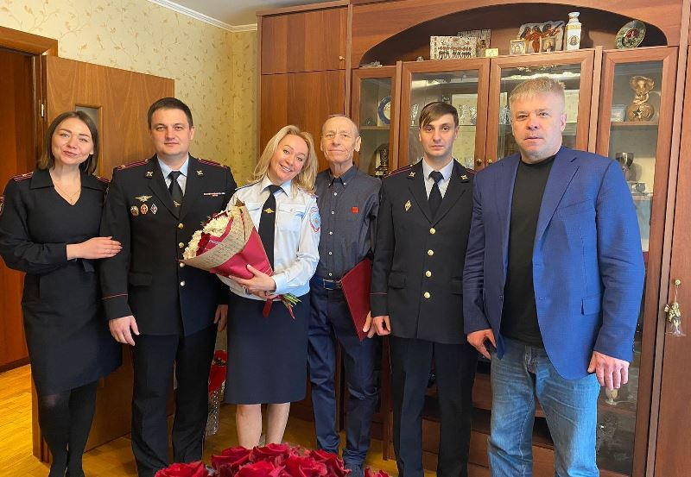
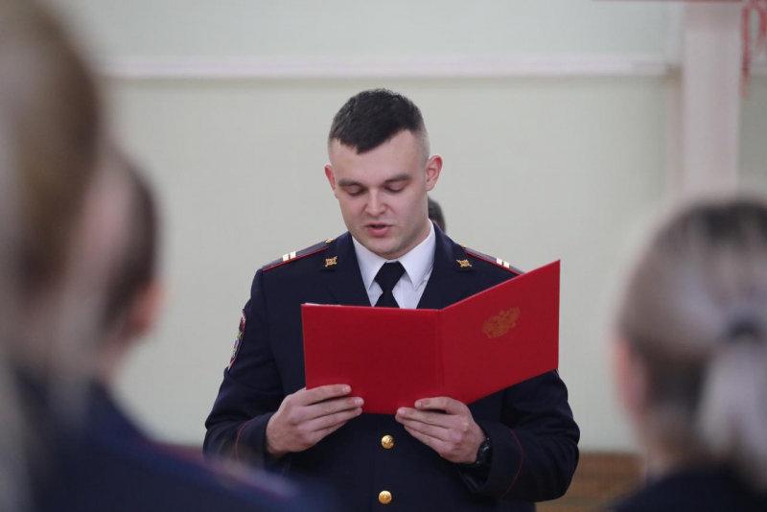
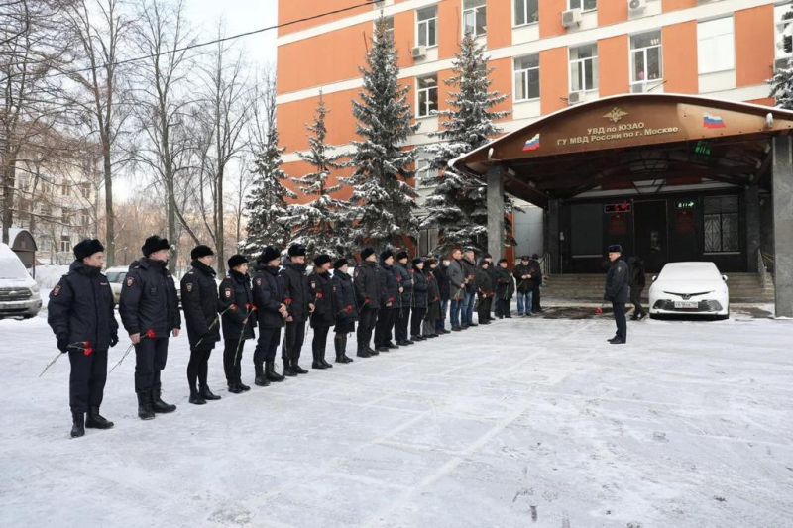
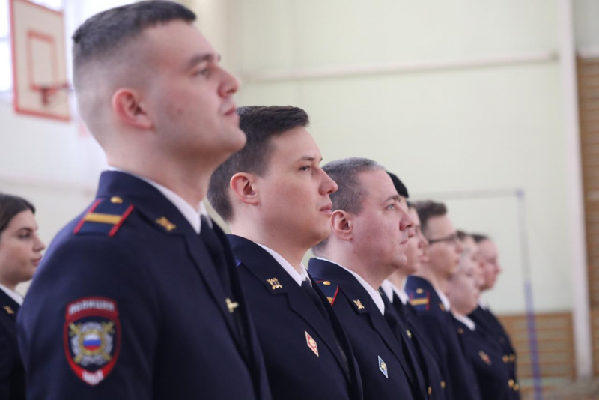

Адрес страницы: http://yasenevo.mos.ru/atc/detail/11429500.html
Управа района Ясенево города Москвы

